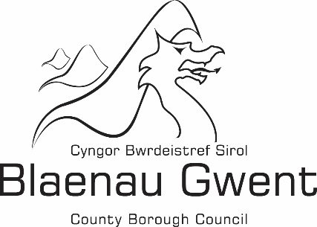

Datganiad Ariannol -

Cyfrifon Taladwy a Di-dâl

Rheoliadau Adeiladu

Datganiad Ariannol 2018/2019

Mae datganiad ariannol Cyngor Bwrdeistref Sirol Blaenau Gwent ar gyfer 2018/19 i’w weld isod:

 | Taladwy |  | Di-dâl |  | Cyfanswm
 | £ |  | £ |  | £
Gwariant
Treuliau Gweithwyr | 275,459 |  | 66,846 |  | 342,305
Cludiant | 7,445 |  | 0 |  | 7,445
Cyflenwadau a Gwasanaethau | 9,029 |  | 158,514 |  | 167,542
Taliadau Trydydd Parti | 1,091 |  | 0 |  | 1,091
Taliadau gwasanaeth canolog a chymorth | 113,810 |  | 0 |  | 113,810
Cyfanswm Gwariant | 406,833 |  | 225,360 |  | 632,193
Incwm
Taliadau Rheoliadau Adeiladu | 134,009 |  | 0 |  | 134,009
Incwm Amrywiol | 0 |  | 87,304 |  | 87,304
Cyfanswm Incwm | 134,009 |  | 87,304 |  | 221,313
(Diffyg)/Gwarged am y flwyddyn | (272,824) |  | (138,056) |  | (410,880)

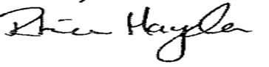
Cymeradwywyd gan: ……………………………………………………………………… (Swyddog Adran 151)

Dyddiad:---------------------------------------------------------------------------------------------------------------

